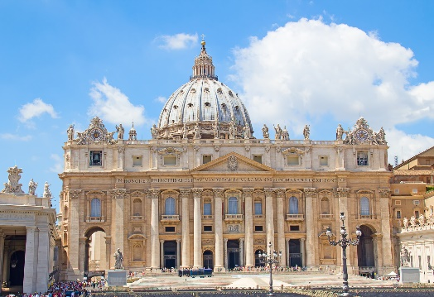
Samolotowa Pielgrzymka do Włoch - 7 dni
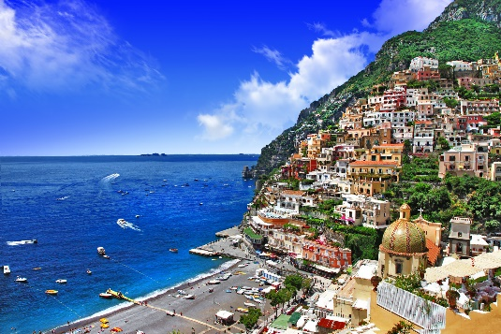
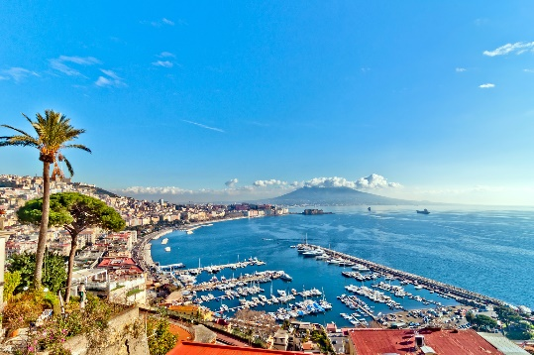
DZIEŃ 1 NEAPOL
Zbiórka pielgrzymów przed Parafią i transfer na lotnisko Warszawa Okęcie. Przyjazd na lotnisko, odprawa bagażowa o godz. 04.15 i wylot do Rzymu o godz. 06.15. Przylot na lotnisko Fiumicino w Rzymie o godz. 08.40. Odbiór bagażów i przejazd na zwiedzanie NEAPOLU: położona u stóp Wezuwiusza dumna stolica południowych Włoch oferuje turystom swoje malownicze zabytki i atrakcje: Palazzo Reale (Pałac Królewski), antyczny dwór Castel Nuovo, Katedrę Św. Januarego, nabrzeża Santa Lucia z pięknym widokiem na Zatokę Neapolitańską i Wezuwiusz. Następnie zwiedzanie miejsc związanych z Ks. Dolindo: kościół MB z Lourdes i św. Józefa, gdzie znajdują się ziemskie szczątki Sługi Bożego ks. Dolindo Ruotolo, pomodlimy się przy jego grobie. Przejazd do hotelu na obiadokolację i nocleg.

DZIEŃ 2 SALERNO – COSTIERA AMALFITANA
Śniadanie, po którym wybierzemy się na poznanie południowej części półwyspu Sorrentyńskiego.
Zaczniemy od zwiedzania SALERNO – urokliwego i jednego z najbardziej słonecznych miast Italii. Zobaczymy także ruiny zamku Arechi oraz romańsko-gotycki pałac biskupi. Następnie rejs do Amalfi wzdłuż COSTIERA AMALFITANA, wybrzeża słynącego z pejzaży niezwykłej urody. Trasa ta jest uznawana za jedną z najbardziej uroczych w Europie. Na zboczach stromo schodzących do morza tarasowo osadzone są gaje cytrusowe. Pomiędzy nimi wije się wąska droga łącząca kilka malowniczych miasteczek. My zatrzymamy się najpierw w Amalfi, które wpisane jest na Listę Światowego Dziedzictwa UNESCO, gdzie zobaczymy m.in. Katedrę Świętego Andrzeja z rzeźbą Świętego. Kolejna perełka na naszej trasie to Positano –wciśnięte pomiędzy zatokę Salerno i strome zbocza. Miasteczko posiada zabudowę tarasową z wąskimi uliczkami, małymi sklepikami, miniaturową plaża i niewielkim portem. Przejazd do hotelu na obiadokolację i nocleg.

DZIEŃ 3 SORRENTO - WYPOCZYNEK NAD MORZEM
Po śniadaniu przejazd do SORRENTO, znanego włoskiego kąpieliska które szczyci się wspaniałą lokalizacją i słynie z przepięknych widoków m.in. na Wyspę Capri oraz Wezuwiusz. Czas wolny na relaks i plażowanie nad Morzem Tyrreńskim. Przejazd do hotelu na obiadokolację i nocleg.
DZIEŃ 4 POMPEJE - MONTE CASSINO
Śniadanie, po którym nawiedzimy Bazylikę Matki Boskiej Różańcowej w POMPEJACH, która została wybudowana z prośbą o pokój na świecie. Zapoznanie się z historią miejsca, z którego pochodzi słynna na cały świat „Nowenna Pompejańska”. Czas wolny na prywatną modlitwę przez łaskami słynącym obrazem Matki Boskiej z Dzieciątkiem Jezus. Następnie przejazd na MONTE CASSINO do Opactwa Benedyktynów, na które m.in. składa się Klasztor i Bazylika z grobem św. Benedykta. Na polskim cmentarzu wojskowym złożymy kwiaty i oddamy cześć poległym żołnierzom i ich dowódcy - Gen. Andersowi. Przejazd na obiadokolację i nocleg do hotelu.

DZIEŃ 5 - 7 RZYM - WATYKAN
Śniadanie, po którym przejazd do Wiecznego Miasta - RZYMU na zwiedzanie z przewodnikiem miejscowym. Podczas pobytu w Rzymie zobaczymy m.in. (zwiedzanie zabytków z zewnątrz): Koloseum, Forum Romanum, Kapitol, Plac Wenecki, Panteon, Piazza Navona, Plac Hiszpański ze słynnymi Schodami Hiszpańskimi, Fontanna di Trevi. Nawiedzimy także rzymskie świątynie - Bazylikę Papieską św. Jana na Lateranie, Święte Schody, Bazylikę Matki Bożej Większej, Kościół Quo Vadis, Katakumby św. Kaliksta, a także Bazylikę św. Pawła za Murami. W Watykanie udamy się na Plac św. Piotra na Modlitwę Anioł Pański z Papieżem Franciszkiem (podczas obecności Ojca Świętego w Watykanie). Nawiedzimy Bazylikę św. Piotra z kaplicą św. Sebastiana, gdzie pomodlimy się przy grobie św. Jana Pawła II. Udamy się także z wizytą do Muzeów Watykańskich, które należą do najważniejszych i najbogatszych obiektów tego typu na całym świecie. Ukoronowaniem wędrówki po muzeach jest kontemplacja słynnej Kaplicy Sykstyńskiej z freskami Michała Anioła. Powrót do hotelu na obiadokolację i nocleg.

W ostatnim dniu po zwiedzaniu obiad i transfer na lotnisko Rzym Fiumicino, odprawa na lot powrotny
o godz.18.35 i wylot do Warszawy o godz. 20.35. Przylot na lotnisko Warszawa Okęcie o godz. 22.55, transfer na miejsce zbiórki, zakończenie pielgrzymki w godz. rannych w dniu 12.07.2022

Termin: 05.07 – 11.07.2022

Cena pielgrzymki dla grupy:
36 - 40 os. | 41 - 46 os.
3790 zł | 3690 zł

Zapewniamy:

- Bilety lotnicze wraz z opłatami lotniskowymi i bagażowymi 20 kg + bagaż podręczny 10 kg (max. 40 x 30 x 20 cm)
- Transfery Parafia – Lotnisko Okęcie – Parafia
- Transfery komfortowym klimatyzowanym autokarem wg programu
- Zakwaterowanie: 6 noclegów w hotelach ***, pokoje 2,3-osobowe z łazienkami
- Wyżywienie: 6 śniadań kontynentalnych wzmocnionych, 6 obiadokolacji, 1 obiad
- Opiekę i informację turystyczną pilota
- Ubezpieczenie w TUiR „Uniqa”: KL z wliczoną opcją chorób przewlekłych do 10 000 EUR, NNW do 2000 EUR, bagaż podróżny do 200 EUR. Obowiązują warunki ubezpieczenia Uniqa „Kontynenty”.
- W cenie zawarto obowiązkową składkę na Turystyczny Fundusz Gwarancyjny oraz Turystyczny Fundusz Pomocowy w wysokości 20 zł od każdego uczestnika.

Cena nie obejmuje: biletów wstępu do zwiedzanych obiektów, opłat za miejscowych przewodników, zestawy audio-guide, opłat za komunikację miejską lub wjazdowych do miast, rejsów i przepraw promowych, opłat klimatycznych i miejskich itp. (na ten cel należy posiadać ok. 190 EUR/os.);
- napojów do obiadokolacji,
- ubezpieczenia od ryzyka kosztów rezygnacji, na życzenie istnieje możliwość ubezpieczenia od kosztów rezygnacji za dodatkową opłatą (5 % ceny wyjazdu); chęć ubezpieczenia należy zgłosić najpóźniej w ciągu 5 dni od wpłaty zaliczki.
Uwagi:

- Kalkulacja aktualna na dzień 20.10.21, nie gwarantuje cen i dostępności biletów lotniczych i może ulec zmianie do momentu potwierdzenia biletów lotniczych
- dokument niezbędny do wyjazdu: paszport lub dowód osobisty
- na życzenie możliwy pok. 1-os. za dopłatą 950 zł
- program jest ramowy i może ulec drobnym zmianom w kolejności odwiedzanych miejsc.

